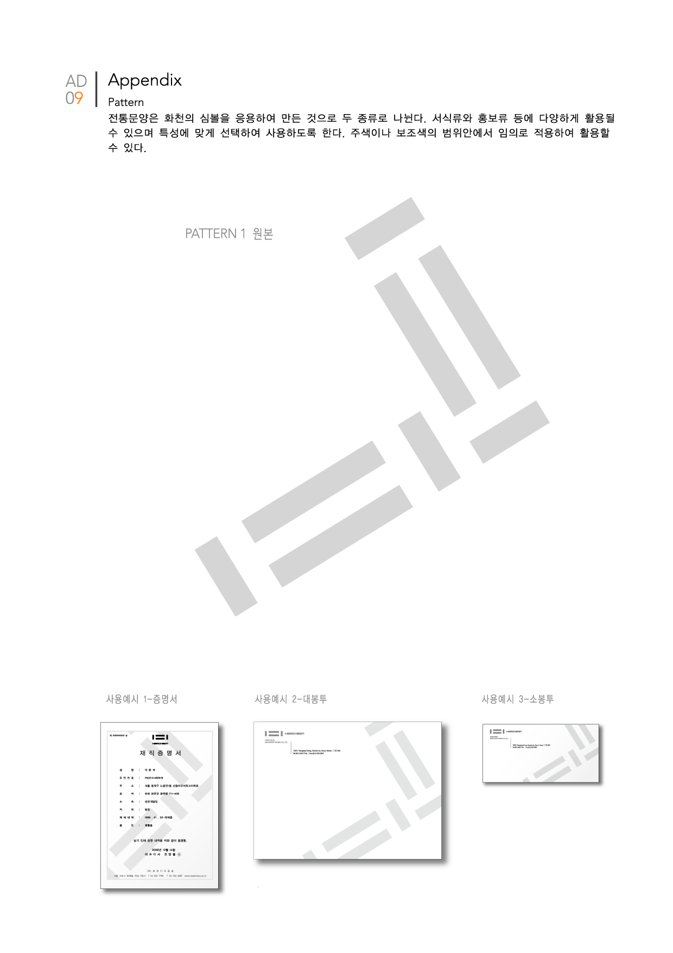



한국 공작기계 산업의 미래!!!

화천과 여러분이 함께 합니다.



**<1 페이지>**

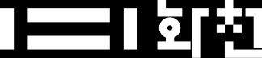

|  |  |  |  |
| --- | --- | --- | --- |
| **구 분** | 신입( )/경력( ) | **지원부문** |  |

|  |  |  |  |
| --- | --- | --- | --- |
| **성 명** | (한글) | **생년월일** |  |
| (한문) | **E-Mail** |  |
| (영문) | **SNS** | ※ 필수기재 사항 아님 |
| **전화번호** |  | **핸드폰** |  |
| **현 주 소** | 우( ) | | |

사 진

(3 *4)

|  |  |  |  |  |  |  |  |  |  |  |  |  |  |
| --- | --- | --- | --- | --- | --- | --- | --- | --- | --- | --- | --- | --- | --- |
| **학**  **력** | **입학년월** | **졸업년월** | | **출 신 학 교 및 전 공** | | | | | | | | **소재지** | **성적(평점/만점)** |
|  |  | | 고등학교 이과 졸업 | | | | | 주/야 | | |  |  |
|  |  | | 대학 과 (입학,편입) | | | | | 주/야 | | |  | / |
|  |  | | 대학교 과 (입학,편입) | | | | | 주/야 | | |  | / |
|  |  | | 대학교 대학 과 (졸업,졸예) | | | | |  | / |
|  |  | | 대학교 대학원 전공 (졸업,졸예) | | | | | 주/야 | | |  | / |
|  |  | | 대학교 대학원 전공 (졸업,졸예) | | | | | 주/야 | | |  | / |
|  | | | | | | | | | | | | | |
| **병**  **역** | **병역구분** | | 해당사항 없음 | | **군 별** |  | | **복무기간** | | ~ | | | |
| **계 급** | |  | | **병 과** |  | | **면제사유** | |  | | | |
|  | | | | | | | | | | | | | |
| **자격**  **/**  **면허** | **자격/면허명** | | | | **취득기관** | | **취득일자** | | | | **비고 (자격증번호)** | | |
|  | | | |  | |  | | | |  | | |
|  | | | |  | |  | | | |  | | |
|  | | | |  | |  | | | |  | | |
|  | | | |  | |  | | | |  | | |
|  | | | |  | |  | | | |  | | |



**<2 페이지>**

|  |  |  |  |  |  |
| --- | --- | --- | --- | --- | --- |
| **외**  **국**  **어** | **외국어(시험)명** | **검정기관** | **점 수** | **등 급** | **응시년월** |
|  |  |  |  |  |
|  |  |  |  |  |
|  |  |  |  |  |
|  |  |  |  |  |

|  |  |  |  |  |  |  |
| --- | --- | --- | --- | --- | --- | --- |
| **경력**  **사항** | **근무처** | **근무기간** | **직 위** | **담당업무** | **연 봉** | **퇴직사유** |
|  |  |  |  |  |  |
|  | ~ |  |  |  |  |
|  | ~ |  |  |  |  |

|  |  |
| --- | --- |
| **주요**  **경력사항**  **상세기술**  **(경력자)** |  |

|  |  |  |  |  |
| --- | --- | --- | --- | --- |
| **기**  **타**  **사**  **항** | **가족관계** | ()남 ()녀 중 ()째 | **취미/특기** |  |
| **장애여부** | 장애 / 비장애 | **보훈대상** | 대상 / 비대상 |



경험 및 경력 기술서

**<3 페이지>**

|  |
| --- |
| * 보유 기술, 경력 및 경험 사항 위주로 작성 (페이지 분량 제한 없음) |
|  |



**<4 페이지>**

|  |
| --- |
| **1. 성장과정 및 학창시절** (500자 내외로 기술) |
|  |
|  |
| **2. 당사/해당분야 지원동기 및 입사 후 포부** (500자 내외로 기술) |
|  |
|  |
| **3. 본인 성격의 장∙단점 및 생활신조** (500자 내외로 기술) |
|  |



**<5 페이지>**

|  |
| --- |
| **4. 사회활동(동아리 등) 및 해외연수** (500자 내외로 기술) |
|  |
|  |
| **5. 능력개발을 위한 과거∙현재의 노력과 미래의 계획** (500자 내외로 기술) |
|  |

위의 모든 기재사항은 사실과 다름 없음을 확인합니다.

년 월 일

지원자 : (인)

* 워드로 작성하여 안내된 e-mail로 접수하시기 바랍니다.
* 국가보훈대상자 및 장애인은 관련법규에 의거 우대합니다.
* 입사지원서의 기재상의 오류로 인한 책임은 본인에게 있으며, 지원서 기재사항이 허위로 판명될 때에는 합격 및 채용취소 되오니 유의하시기 바랍니다.
* 제출서류는 서면으로 제출한 경우에 한하여 반환을 청구할 수 있으며, 채용절차 종료 30일 경과 후에 폐기합니다.
* 기타 문의사항은 채용담당자에게 문의하시기 바랍니다.